来自香港市民的呐喊：18万公务员在干啥？！

原创 有里儿有面 [有理儿有面](javascript:void(0);)

**有理儿有面**

微信号 youli-youmian

功能介绍 你说是不是

2019-10-19[原文](https://mp.weixin.qq.com/s?__biz=Mzg3MjEyMTYyNg==&mid=2247484994&idx=1&sn=ec8b03deac9574654026dd570c722713&chksm=cef55237f982db2105c7f73ab601971811fc66aad7097c8f4a147e21d08faf8807d09bcc6917&scene=27#wechat_redirect&cpage=91)

收录于话题

**止暴制乱**

前几天，有理哥曾写了一篇文章

（戳链接看文章）

[该摘掉面罩的，不应只有暴徒！](https://mp.weixin.qq.com/s?__biz=Mzg3MjEyMTYyNg==&mid=2247484663&idx=1&sn=83bd61473cbfa19fd5148c035a4f1462&chksm=cef55082f982d994ca21df5c91547598ba06a366c615a409d6a899f4d33b4e42798d0316dbd2&scene=21&xtrack=1&key=2a4ff15fdd84634619d184059d58ff8f29e41c668be5053c06c557207114a7e60266acbcf223cad14c438e0b4b04b99259f9c419aa555a37e72e065ceff0cb10afdb7ebe264acc2dcfe479b1939b3b86&ascene=1&uin=MTM3NjI2NzY2MA==&devicetype=Windows 10&version=62070141&lang=zh_CN&pass_ticket=uwH2uqj0TqJXTXhQW mjlGGxBtLWw5MpinpbmgykV/eg8Amn75JSoZir7bZsi9ja#wechat_redirect)

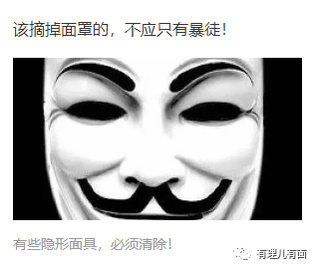

有理哥一直认为

香港目前的乱局各行政部门

负有不可推卸的责任！

特区政府在面临最大政治冲击  
以及各大管治危机之时  
在最需要全力以赴制止暴乱之时

如果有的部门各自为政甚至置身事外

不能上下一心止暴制乱

仅指望《禁蒙面法》成为止暴制乱的“金钥匙”

是远远不够的！

**止暴制乱不能只靠警队孤军作战！**

**恢复法治与秩序不能只靠“摘口罩”！**

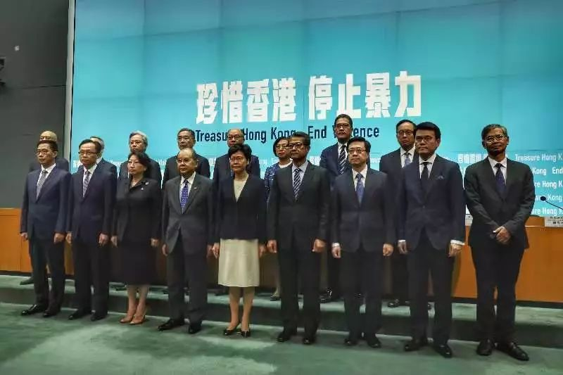

这一点，身处香港乱局的普通市民感触最深

**近日，香港一名普通市民发出了同样的呐喊**

**他质问**

**香港有18万公务员**

**为何只看到3万警员在抵抗黑衣暴力？！**

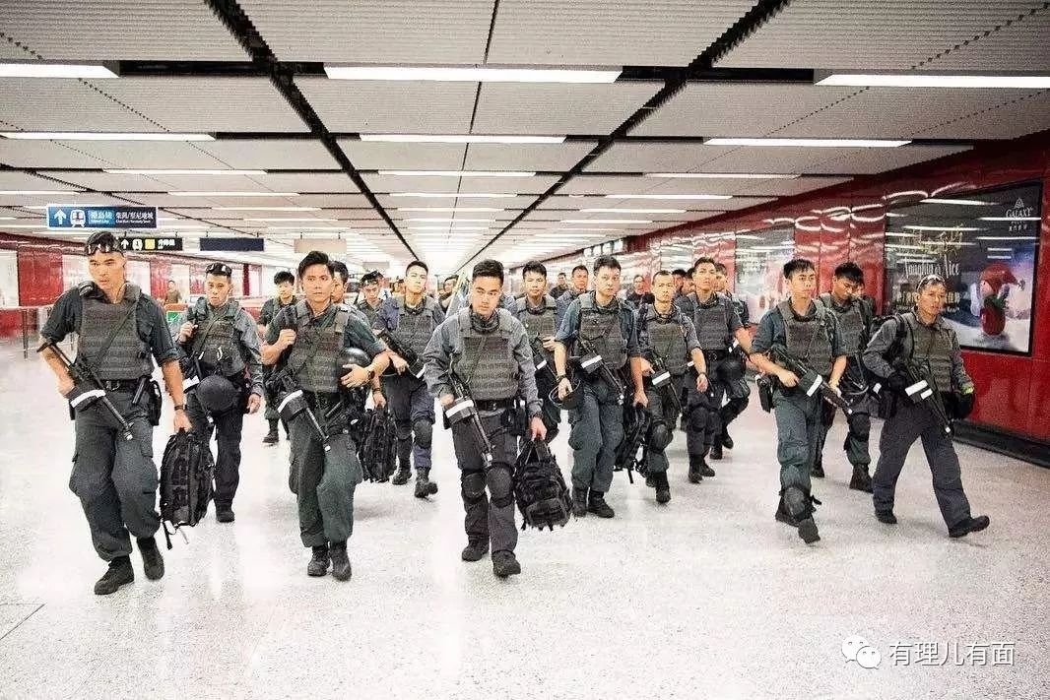

以下是他的心声：

（繁体已转简体，括弧内是粤语及英文缩写的翻译，其它均未改动）

**▼**

✎

**一个普通香港市民的呐喊**

我以一个普通市民看特区政府，显得左支右绌，各个部门的主要负责人几乎无能力处理今次暴乱，袛是一再软弱响应，谴责、严厉谴责、再严厉谴责……一般市民，由撑政府止暴制乱，到如今充满问号，是政府的部门无能力，还是不愿？抑或不晓得如何处理呢？

我感觉，整个政府，有18万公务员，但我见抵抗黑衣暴力的，只有警察。现在，已经来到生死存亡，政府如何让市民知道、有信心、参与抗暴。

李家超、郑若骅、张建宗讲了无数次止暴制乱，支持警察，但我识嘅有的警察在讲：佢（他）地连家人都保护唔（不）到，好愤怒，好沮丧。

我谂起（想起）一套电影，大概讲前线士兵死守防线，未听到集结号角声，便不退不撤，后方庸官则贪污黩职，庸碌无能，拒绝支持，玩弄政治，最后死伤惨重，一败涂地。

最懂法律的DoJ（律政司）,  有没有向法庭上诉暴徒的保释申请 ？那些严重殴打袭击警察、被控暴动罪的暴徒，为何可保释？每一单这种也反对、上诉保释申请，要让法庭知道严正立场呀！

DoJ  为何不出来解释法例？？警员自卫保护生命变开枪谋杀？进入商场拘捕暴徒变非法闯入私人地方？扣留问话调查变非法禁锢？？搜身变性侵？

当警察忙于每日4点开记招却被猛烈恶意攻击时，DoJ 会否搞番个法例热讲（普法课）5分钟帮下手以专业独立方解释法例，在各电视买时间，让暴徒、青年、学生知道暴动的法律代价，让市民知道生活日常权利，让黄丝垃圾议员律师收口。DoJ会否话俾（讲给）全民知，佢哋会紧急增聘、外聘、调配人手，成立专责小组处理今次暴乱案件，加快检控程序……

政府最叻（厉害）嘅跨部门应变组在哪里？？保安局牵头、包括各大纪律部门反暴特遣队在哪里？

运输署牵头，包括各大运输纟统（系统）的应变调配组又如何？肯定是有的，但它的工作我们很不清楚。

食环可否加聘人手，在警员在场或安全情况下，协助清理路障。清理涂鸦是重要的文宣、立场工作，你涂污，我即刻清理，划清界线，立场鲜明，点解要市民自发做？

教育局点解唔（为什么不）可以强硬，反对罢课，DQ（取消资格）发布仇警鼓吹暴力的教师，派视学官睇（看）仇中学校活动，连小学生都戴口罩学冲击！点解唔巡视？关注？监督？

政务司长、公务员事务局更加要立场鲜明地要求公务员不得参加反政府集会，发表反政府仇中、港独、鼓吹暴力言论，一经证实，加速程序纪律延讯解顾。这是行政指令，喜欢JR（Just Run）的请随便。

大学资助委员会是否应该考虑，一经定罪学生将不会获得资助。

致于变成了丑陋黄丝怪兽的RTHK（香港电台）, 已不存希望，还不改革，尚待何时。当此紧急时候，它尚且不协助政府，解释政策，公布每日情况，应对措施，祗是火上加油。如果我无听错，好似上星期六揾（找）黄浩铭讲香港社运，我话不如请陈浩天、陈云讲港独啦，好让政府醒来立下决心名正言顺清洗一次。

飞行服务队会否主动提供空中巡逻各区？

财政司长公布、拨款利民措施。社署、劳工署帮助失业工人家庭。成立唔到，财委会就紧急法拨款啰。朱凯迪、民主派可JR（辱骂攻击）政府派钱利民解困，派左先算啦（先给了再说）。

文宣工作似乎系零……伊馆对话会祗是闹剧一场。海外经贸办事处有无向外地叙述今次暴乱？解释政府措施?为警方行动护行呢？

太多、太多……我有时间写，你可能都无时间睇（看）。我祇是一腔不愤，无处宣泄。我是小市民，对话会又抽唔到签，摆个mic（Made In China） 当busking出街头讲（在街上公开宣称自己是中国人） 肯定被曱甴打死，匹夫之勇累你做帛金（吊唁金）就无谓（没必要）啦！唯有写D野掟去（写这些东西给）特首同各大司局长的email  box，应该都无人会睇（看）。 你地觉得ok  就  forward  share （热心分享）下，当然唔系啱哂可行啦（当然不是一定正确可行）！或者可以启发、感动下D$廿几万一个月果D人啦（一个月挣二十几万的那些人）！

不过你话全民撑警，止暴制乱，就要立场鲜明，人人出力。

各部门首长如果连上面所讲嘅措施都无谂过（没想过）、做唔出（做不出）、唔想做（不想做）、唔敢做（不敢做），就不如下台换人，重新指派，唔好阻住（不要阻碍）打曱甴。

支援何时到？集结号何时吹起？

为官避事平生耻耻耻！

祸国殃民枉枉枉为人！

有里儿有面

**微信扫一扫赞赏作者** **赞赏**

已喜欢，对作者说句悄悄话

取消

**发送给作者**

**发送**

最多40字，当前共字

 人赞赏

上一页 1/3 下一页

长按二维码向我转账

受苹果公司新规定影响，微信 iOS 版的赞赏功能被关闭，可通过二维码转账支持公众号。

### 精选留言

用户设置不下载评论